一、项目介绍
iHRM人力资源管理系统是一个用于管理员工绩效、入职、离职等信息的项目，该项目包含登录、组织管理、员工管理、绩效管理等模块。本案例只针对iHRM人力资源管理系统中的登录模块和员工管理模块的接口进行测试，为了让大家看到这些模块接口测试通过时，页面的显示效果，接下来我们来看一下登录页面与员工管理页面的显示效果。
当用户在浏览器中成功访问https://ihrm-java.itheima.net/时，会看到登录页面中的账号输入框、密码输入框、“登录”按钮等信息，登录页面如图1所示。
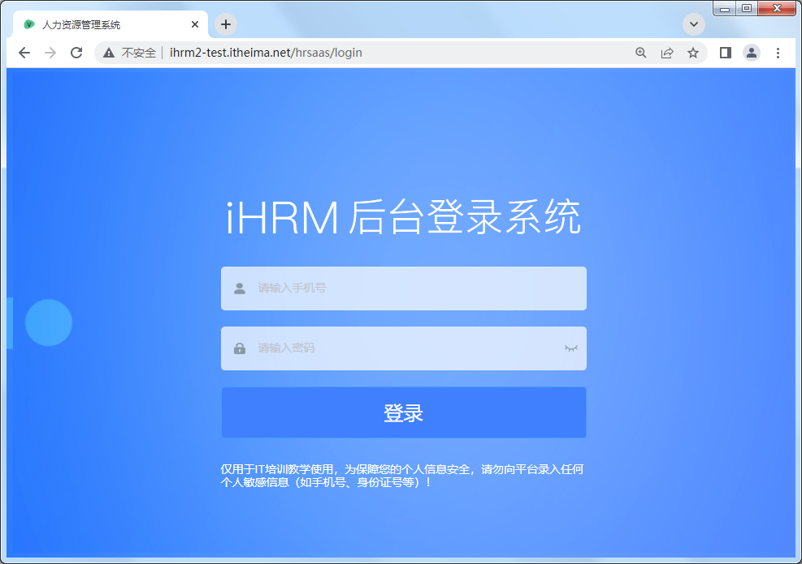
图1 登录页面
图1中，该系统的账号为13800000002，登录密码默认为929itheima.CN032@.当前日期。
当单击图1所示页面中的“登录”按钮时，会进入iHRM人力资源管理系统的首页，在该页面中单击左侧的员工图标，会看到员工管理页面的相关信息，包括员工的姓名、头像、手机号、工号等，员工管理页面如图2所示。
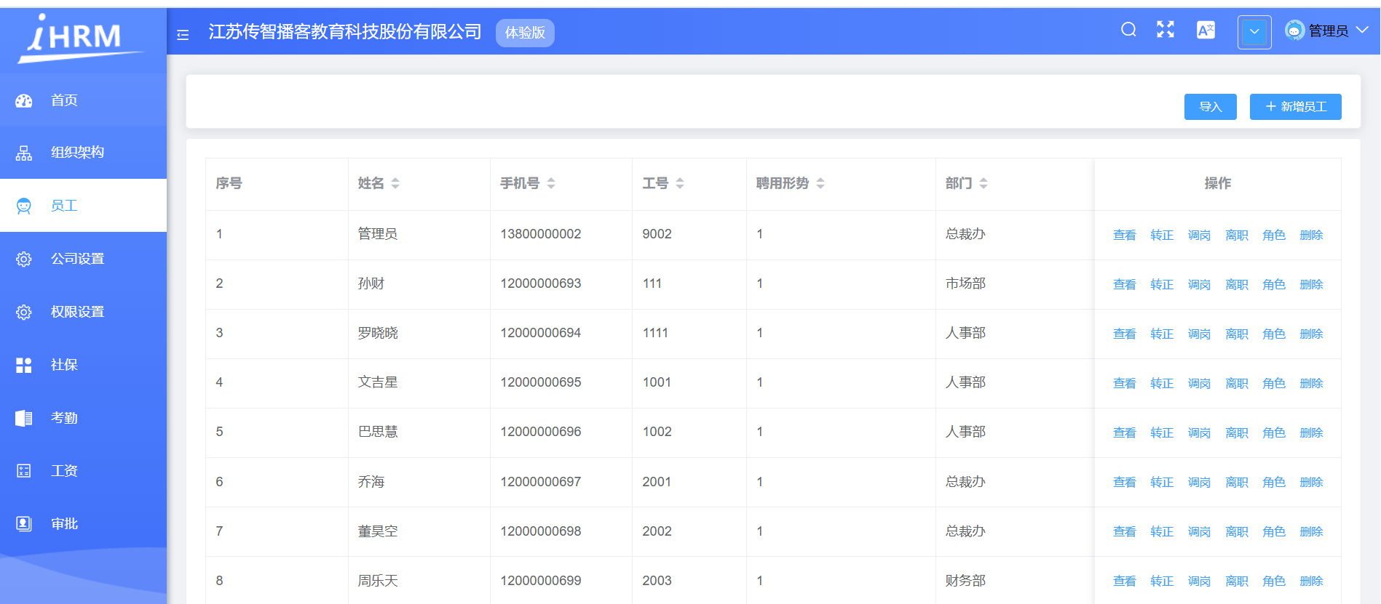
图2 员工管理页面
由图2可知，在员工管理页面可以查看员工信息，也可以对员工信息进行新增、删除等操作。
二、接口信息
项目接口文档中描述了被测接口的相关信息，如果没有被测接口的信息，则测试人员在设计接口测试用例时将没有参考依据。为了对iHRM人力资源管理系统中的登录模块和员工管理模块进行接口测试，接下来介绍这两个模块的接口信息。
1.登录模块—登录接口
在登录模块中，登录接口的信息具体如下。
（1）请求信息
请求信息中的请求方法、请求地址和请求头，分别如下所示。
请求方法：POST。
请求地址：http://ihrm2-test.itheima.net/api/sys/login。
请求头：Content-Type:application/json。
（2）请求体参数
登录接口的请求体参数如表1所示。
表1 登录接口的请求体参数
参数名称 | 参数类型 | 是否必须 | 备注
mobile | string | 是 | 手机号（使用手机号作为登录的用户名）
password | string | 是 | 密码

（3）返回数据
当登录接口请求成功或失败时，返回数据中的操作状态码及其描述分别如下所示。
10000：操作成功！。
20001：用户名或密码错误。
99999：抱歉，系统繁忙，请稍后重试！。
假设登录接口请求成功，返回的数据如下所示。
{
"success": true,
"code": 10000,
"message": "操作成功！",
"data": "d09899f7-f069-461c-a68c-56e139c87f42"
}
登录接口的返回数据说明如表2所示。
表2 登录接口的返回数据说明
返回数据名称 | 返回数据类型 | 备注
success | bool | 操作成功标记
code | int | 操作状态码
message | string | 操作状态码的描述消息
data | string | 用户令牌（token）

值得一提的是，在登录接口的返回数据中，data表示用户令牌token，它是客户端发送请求后，在服务器端产生的一串随机字符串，如"data"："d09899f7-f069-461c-a68c-56e139c87f42"，它相当于客户端登录账号的唯一标识，在测试员工管理模块的接口时，需要将该值保存到请求头中，如果没有在请求头中设置用户令牌token，则在发送员工管理模块的接口请求时，服务器将不能成功发送请求，请求超时。
2.员工管理模块—员工管理列表接口
在员工管理模块中，员工管理列表的接口信息具体如下。
（1）请求信息
请求信息中的请求方法、请求地址和请求头，分别如下所示。
请求方法：GET。
请求地址：http://ihrm2-test.itheima.net/api/sys/user?page=2&size=1，其中page和size是请求地址中的必填参数，page表示员工管理列表的当前页数，size表示每页展示的记录数。
请求头：Content-Type:application/json、Authorization:token。
（2）返回数据
当员工管理列表接口请求成功或失败时，返回数据中的操作状态码及其描述分别如下所示。
10000：操作成功！。
99999：抱歉，系统繁忙，请稍后重试！。
假设成功查询员工管理列表中的第2页第1条记录，则返回数据如下所示。
{
"success": true,
"code": 10000,
"message": "操作成功！",
"data": {
"total": 2279,
"rows": [
{
"id": "1556552300036632576",
"mobile": "13212332122",
"username": "李丽",
"password": "139645fb7f3f71892c3dde068c3b6c6c",
"enableState": 1,
"createTime": null,
"companyId": "1",
"companyName": "传智播客",
"departmentId": "1066239913642561536",
"timeOfEntry": "2022-07-09T00:00:00.000+0000",
"formOfEmployment": 1,
"workNumber": "10086",
"formOfManagement": null,
"workingCity": null,
"correctionTime": "2022-10-09T16:00:00.000+0000",
"inServiceStatus": null,
"departmentName": "研发部",
"level": "user",
"staffPhoto": null,
"isDelete": 0
}
]
}
}
3.员工管理模块—添加员工接口
在员工管理模块中，添加员工的接口信息具体如下。
（1）请求信息
请求信息中的请求方法、请求地址和请求头，分别如下所示。
请求方法：POST。
请求地址：http://ihrm2-test.itheima.net/api/sys/user。
请求头：Content-Type:application/json、Authorization:token。
（2）请求体参数
添加员工接口的请求体参数如表3所示。
表3 添加员工接口的请求体参数
参数名称 | 参数类型 | 是否必须 | 备注
username | string | 是 | 姓名
mobile | string | 是 | 手机号
workNumber | string | 是 | 工号
timeOfEntry | string | 否 | 入职时间
formOfEmployment | string | 否 | 聘用形式
departmentName | string | 否 | 部门名称
departmentId | string | 否 | 部门id
correctionTime | string | 否 | 转正时间

（3）返回数据
当添加员工接口请求成功或失败时，返回数据中的操作状态码及其描述分别如下所示。
10000：操作成功！。
20002：新增员工失败。
99999：抱歉，系统繁忙，请稍后重试！。
假设添加员工接口请求成功时，则返回数据如下所示。
{
"success": true,
"code": 10000,
"message": "操作成功！",
"data": {
"departmentId": "1066239913642561536",
"id": "1560106015934918656"
}
}
4.员工管理模块—查询员工接口
在员工管理模块中，查询员工的接口信息具体如下。
（1）请求信息
请求信息中的请求方法、请求地址、请求头，分别如下所示。
请求方法：GET。
请求地址：http://ihrm2-test.itheima.net/api/sys/user/target，其中target是请求地址中的必填参数，表示员工id。
请求头：Authorization:token。
（2）返回数据
当查询员工接口请求成功或失败时，返回数据中的操作状态码及其描述分别如下所示。
10000：操作成功！。
20005：查询员工失败。
99999：抱歉，系统繁忙，请稍后重试！。
假设查询员工接口请求成功时，返回的数据如下所示。
{
"success": true,
"code": 10000,
"message": "操作成功！",
"data": {
"id": "1560107626937724928",
"mobile": "13012377990",
"username": "小明",
"enableState": 1,
"departmentId": "1066239913642561536",
"timeOfEntry": null,
"formOfEmployment": null,
"workNumber": "220419",
"departmentName": "人力资源部",
"roleIds": [],
"staffPhoto": null
}
}
5.员工管理模块—修改员工接口
在员工管理模块中，修改员工的接口信息具体如下。
（1）请求信息
请求信息中的请求方法、请求地址、请求头，分别如下所示。
请求方法：PUT。
请求地址：http://ihrm2-test.itheima.net/api/sys/user/target。请求地址中的target是必填参数，表示员工id。
请求头：Content-Type:application/json、Authorization:token。
（2）请求体参数
修改员工的请求体参数如表4所示。
表4 修改员工的请求体参数
参数名称 | 参数类型 | 是否必须 | 备注
username | string | 否 | 姓名
password | string | 否 | 密码
departmentId | string | 否 | 部门id

（3）返回数据
当修改员工接口请求成功或失败时，返回数据中的操作状态码及其描述分别如下所示。
10000：操作成功！。
10003：权限不足。
20003：员工修改失败。
99999：抱歉，系统繁忙，请稍后重试！。
假设修改员工接口请求成功时，则返回数据如下所示。
{
"success": true,
"code": 10000,
"message": "操作成功！",
"data": {
"departmentName": "人力资源部",
"workNumber": "220419",
"departmentId": "1066239913642561536",
"mobile": "13012377990",
"id": "1560107626937724928",
"username": "娜娜"
}
}
6.员工管理模块—删除员工接口
在员工管理模块中，删除员工的接口信息具体如下。
（1）请求信息
请求信息中的请求方法、请求地址、请求头，分别如下所示。
请求方法：DELETE。
请求地址：http://ihrm2-test.itheima.net/api/sys/user/target，其中target是请求地址参数，表示员工id。
请求头：Authorization:token。
（2）返回数据
当删除员工接口请求成功或失败时，返回数据中的操作状态码及其描述分别如下所示。
10000：操作成功！。
10000：权限不足。
20004：删除员工失败。
99999：抱歉，系统繁忙，请稍后重试！。
假设删除员工接口请求成功时，则返回数据如下所示。
{
"success": true,
"code": 10000,
"message": "操作成功！",
"data": null
}

三、接口测试用例设计
根据接口文档设计接口测试用例。
- 登录模块的接口测试用例
由于在iHRM人力资源管理系统中，请求地址的协议和域名都是相同的，所以在设计测试用例时，将请求地址中相同的部分省略，即省略协议http和域名ihrm2-test.itheima.net，只保留每个接口的具体路径。
根据项目接口文档，分别设计登录成功和登录失败的接口测试用例，需要说明的是，在设计登录失败的测试用例时，需要从多角度考虑登录失败的场景，如用户名或密码为空、用户名或密码包含特殊字符、用户名或密码不在长度范围内、用户未注册、用户名或密码错误、请求参数错误、请求参数多余、请求参数缺少、没有填写请求参数等。登录接口的测试用例如表1所示。
表1 登录接口的测试用例
编号 | 用例名称 | 请求地址 | 请求方法 |  | 请求头 | 请求数据 | 预期结果
login_01 | 登录成功 | /api/sys/login |  | POST | Content-Type:application/json | {"mobile":"13800000002","password":"123456"} | 状态码：200  {"success":true,"code":10000,"message":"操作成功！","data":"一串随机字符串"}
login_02 | 用户名包含特殊字符 | /api/sys/login |  | POST | Content-Type:application/json | {"mobile":"133@#asd","password":"123456"} | 状态码：200  {"success":false,"code":20001,"message":"用户名或密码错误","data":null}
login_03 | 用户名为空 | /api/sys/login |  | POST | Content-Type:application/json | {"mobile":"","password":"123456"} | 状态码：200  {"success":false,"code":20001,"message":"用户名或密码错误","data":null}
login_04 | 用户名超11位 | /api/sys/login |  | POST | Content-Type:application/json | {"mobile":"138000000022","password":"123456"} | 状态码：200  {"success":false,"code":20001,"message":"用户名或密码错误","data":null}
login_05 | 用户名不足11位 | /api/sys/login |  | POST | Content-Type:application/json | {"mobile":"1380000000","password":"123456"} | 状态码：200  {"success":false,"code":20001,"message":"用户名或密码错误","data":null}
login_06 | 用户名未注册 | t/api/sys/login |  | POST | Content-Type:application/json | {"mobile":"16600001234","password":"123456"} | 状态码：200  {"success":false,"code":20001,"message":"用户名或密码错误","data":null}
login_07 | 密码为空 | /api/sys/login |  | POST | Content-Type:application/json | {"mobile":"13800000002","password":""} | 状态码：200  {"success":false,"code":20001,"message":"用户名或密码错误","data":null}
login_08 | 密码包含特殊字符 | /api/sys/login |  | POST | Content-Type:application/json | {"mobile":"13800000002","password":"123@#￥"} | 状态码：200  {"success":false,"code":20001,"message":"用户名或密码错误","data":null}
login_09 | 密码错误 | /api/sys/login |  | POST | Content-Type:application/json | {"mobile":"13800000002","password":"666666"} | 状态码：200  {"success":false,"code":20001,"message":"用户名或密码错误","data":null}
login_10 | 密码不足6位 | /api/sys/login |  | POST | Content-Type:application/json | {"mobile":"13800000002","password":"1"} | 状态码：200  {"success":false,"code":20001,"message":"用户名或密码错误","data":null}
login_11 | 密码超过6位 | /api/sys/login |  | POST | Content-Type:application/json | {"mobile":"13800000002","password":"1234567"} | 状态码：200  {"success":false,"code":20001,"message":"用户名或密码错误","data":null}
login_12 | 多参 | /api/sys/login |  | POST | Content-Type:application/json | {"abc":"123","mobile":"13800000002","password":"123456"} | 状态码：200  {"success":true,"code":10000,"message":"操作成功！","data":"f5050a1b-7919-444c-9ec4-3c1a7286536d"}
login_13 | 少参 | /api/sys/login |  | POST | Content-Type:application/json | {"password":"123456"} | 状态码：200  {"success":false,"code":20001,"message":"用户名或密码错误","data":null}
login_14 | 无参 | /api/sys/login |  | POST | Content-Type:application/json | _ | 状态码：200  {"success":false,"code":99999,"message":"抱歉，系统繁忙，请稍后重试！","data":null}
login_15 | 错误参数 | /api/sys/login |  | POST | Content-Type:application/json | {"abc":"13800000002","password":"123456"} | 状态码：200  {"success":false,"code":20001,"message":"用户名或密码错误","data":null}
- 员工管理模块的接口测试用例
在员工管理模块中，主要对员工管理列表接口、添加员工接口、查询员工接口、修改员工接口和删除员工接口进行测试，下面分别设计这5个接口的测试用例，具体如下。
员工管理列表的接口测试用例如表2所示。
表2 员工管理列表的接口测试用例
编号 | 用例名称 | 请求地址 | 请求方法 | 请求头 | 请求体参数 | 预期结果
manage_emp_01 | 查询员工管理列表成功 | /api/sys/user?page=2&size=1 | GET | Authorization:{{token}} | / | 状态码：200  { "success":true,"code": 10000,"message": "操作成功！","data": {列表第2页第1条员工记录信息}
manage_emp_02 | 查询员工管理列表失败-请求地址缺少参数 | /api/sys/user | GET | Authorization:{{token}} | / | 状态码：200  {"success":false,"code": 99999,"message": "抱歉，系统繁忙，请稍后重试！","data": null}
添加员工的接口测试用例如表3所示。
表3 添加员工的接口测试用例
编号 | 用例名称 | 请求地址 | 请求方法 | 请求头 | 请求体参数 | 预期结果
add_emp_01 | 添加员工成功 | /api/sys/user | POST | Content-Type:application/json  Authorization: {{token}} | {"username":"小明","mobile":"17212348888","workNumber":"220419","timeOfEntry":"2022-07-12","formOfEmployment":1,"departmentName":"研发部","departmentId":"1412421425733664777","correctionTime":"2022-12-12T16:00:00.000Z"} | 状态码：200  {"success":true,"code":10000,"message":"操作成功！", "data":{  "departmentId":"xxx","id":"xxx"}}
add_emp_02 | 添加员工失败-缺少手机号必填参数 | /api/sys/user | POST | Content-Type:application/json  Authorization:{{token}} | {"username":"小李","workNumber":"220419","timeOfEntry":"2022-07-12","formOfEmployment":1,"departmentName":"研发部","departmentId":"1412421425733664777","correctionTime":"2022-12-12T16:00:00.000Z"} | 状态码：200  {"success": false,"code": 20002,"message": "新增员工失败", "data": null  }
查询员工的接口测试用例如表4所示。
表4 查询员工的接口测试用例
编号 | 用例名称 | 请求地址 | 请求方法 | 请求头 | 请求体参数 | 预期结果
select_emp_01 | 查询员工成功 | /api/sys/user/target | GET | Authorization:{{token}} | / | 状态码：200  {"success":true,"code": 10000,"message": "操作成功！","data": { 所查询的员工的详细信息} }
select_emp_02 | 查询员工失败-缺少2个请求地址参数 | /api/sys/user/?id=1560185935004446720 | GET | Authorization:{{token}} | / | 状态码：200  {"success":false,"code": 99999,"message": "抱歉，系统繁忙，请稍后重试！","data": null}
修改员工的接口测试用例如表5所示。
表5 修改员工的接口测试用例
编号 | 用例名称 | 请求地址 | 请求方法 | 请求头 | 请求体参数 | 预期结果
modify_emp_01 | 修改员工成功 | /api/sys/user/target | PUT | Content-Type:application/ json  Authorization: {{token}} | { "username": "小智"  } | 状态码：200  {"success":true,"code":10000,"message":"操作成功！","data":{"id":"xxx"}}
modify_emp_02 | 修改员工失败- 缺少请求体参数 | /api/sys/user/target | PUT | Content-Type:application/ json  Authorization: {{token}} | / | 状态码：200  {"success":false,"code":99999,"message": "抱歉，系统繁忙，请稍后重试！","data": null}
删除员工的接口测试用例如表6所示。
表6 删除员工的接口测试用例
编号 | 用例名称 | 请求地址 | 请求方法 | 请求头 | 请求体参数 | 预期结果
delete_emp_01 | 删除员工成功 | /api/sys/user/target | DELETE | Authorization:{{token}} | / | 状态码：200  {"success":true,"code":10000,"message":"操作成功！","data":{"id":"xxx"}}
delete_emp_02 | 删除员工失败- 请求地址缺少参数 | /api/sys/user/ | DELETE | Authorization:{{token}} | / | 状态码：200  {"success":false,"code": 99999,"message": "抱歉，系统繁忙，请稍后重试！","data": null}
至此，完成登录模块和员工管理模块的接口测试用例设计。
四、执行接口测试用例
（请写出执行步骤，附上必要截图）

五、执行登录模块的接口测试用例
（请写出执行步骤，附上必要截图）

六、生成接口测试报告
（请写出执行步骤，附上必要截图）

